**3、首页**

**海科相关轮播图**：文件稍微大点的图片上传不上去。小图上传上去前台没反应。

**海科相关视频：**视频只能有三个，现在有多个，只要多添加，就会多一行视频，并且无法快速找到视频类的内容并删除。放的优酷视频连接的前台没反应。视频无法上传，不知是不是因为文件太大的原因。

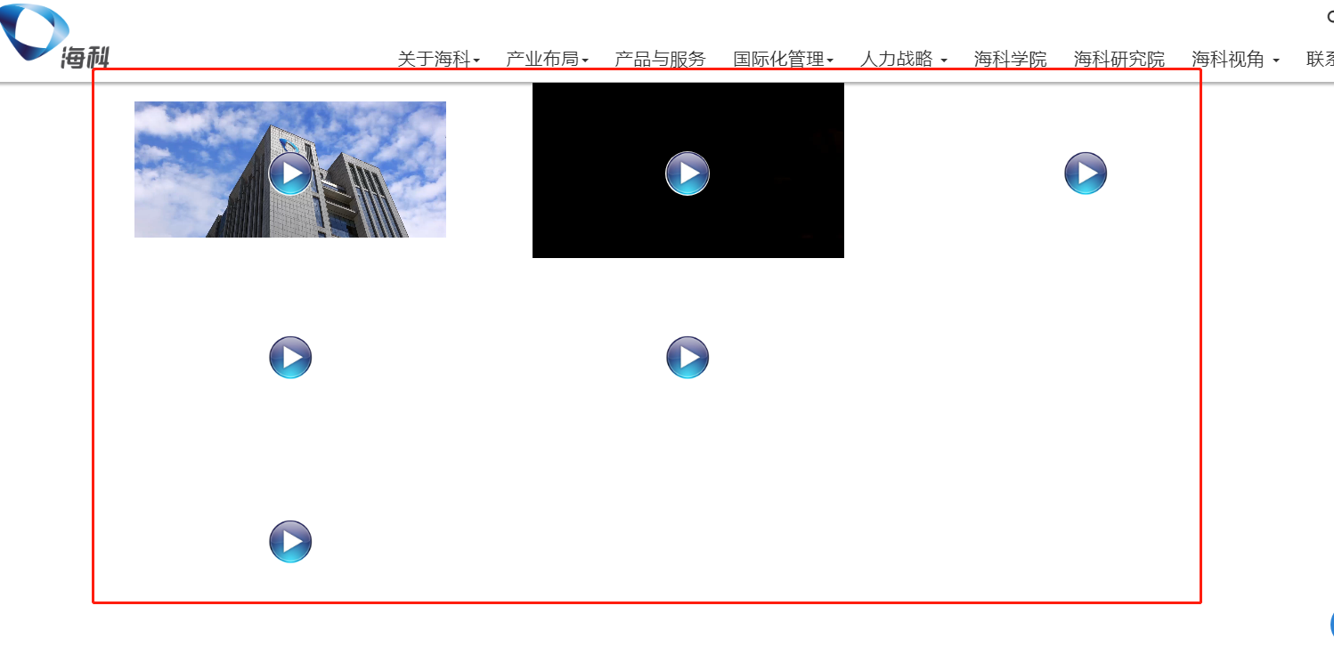

**信息介绍：**信息介绍 段落两遍间距方面有问题。还原度问题差距较大。

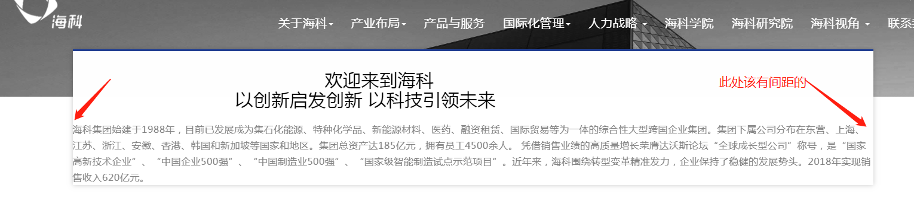

**管理与体系：**

第一排的logo应该与第二排的相同的。

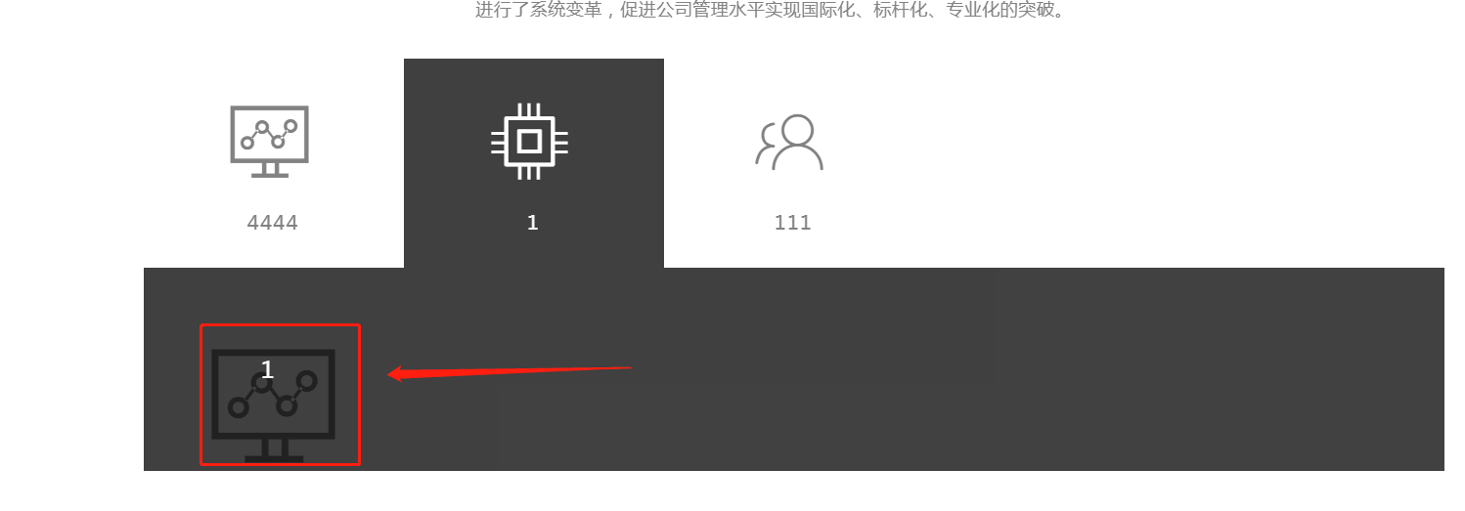

**世界级外脑合作：**上传的图片不显示

**产业布局六个图**：这个地方写错了，应该是下边的那6个内容，而不是上边的这五个。

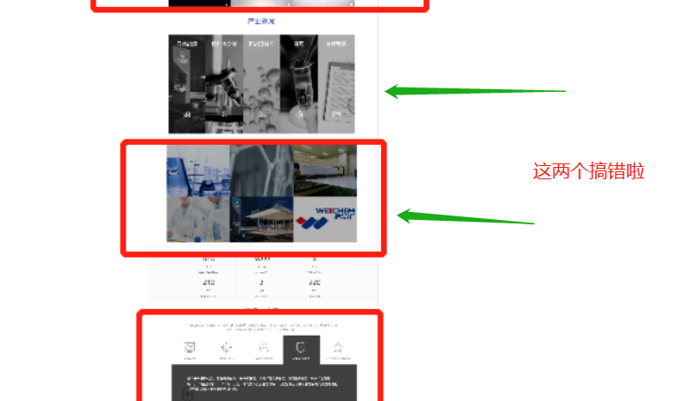

1. **产业布局-医药：**

这里添加了图片后，前台有显示标题，但是不现实图片

**5、人才招聘**：

**校园招聘-录用公示**：前台图片不显示  
**校园招聘-宣讲会进程**：后台缺少缩略图添加的地方

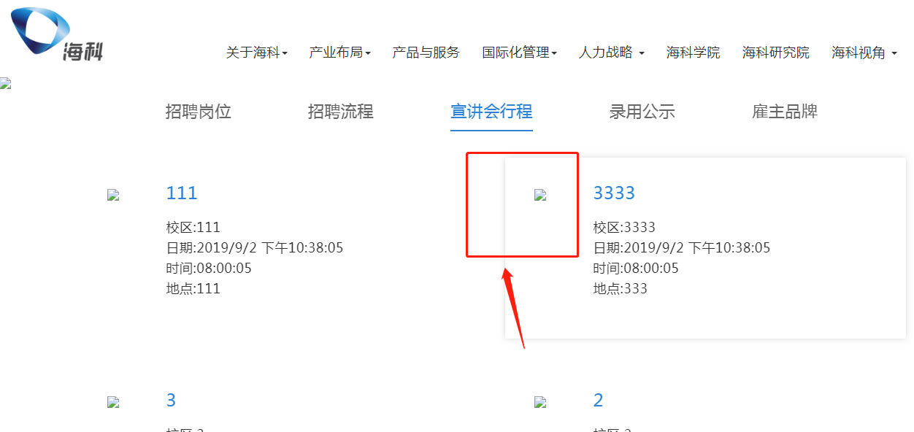

**校园招聘-招聘岗位：**岗位测试招聘这里应该需要加个连接

**海外人才引进-招聘岗位：**后台添加不上。

**海外人才引进-我们的足迹：**后台添加不上。

**人才招聘-成长历程：图片不显示**

**人力战略-走进海科：**图片显示不了

1. **海科视角**

**海科视角-新闻中心：**前台不显示图片，缺少缩略图，详情页标题需要居中

**海科视角-多媒体-出版物：**后台无法进行添加数据

1. **关于海科**

**集团介绍：**这个只有一条内容即可

**战略组织：**图片前台不显示

**荣誉称号**：这个页面因为图片传了前台不显示，所以不知道真实效果如何。

1. **国际化管理**

**智能化建设-智能化建设：**这里是4个小标题即可，但是列表里每条并未能立马看到是哪个小标题下的内容。再就是缺少传缩略图的地方。（这四个小标题消失了，我后台添加完后前台没反应）

**海科智能化建设成果：**后台添加了，前台没反应

**卓越运营体系：**缩略图前台不显示。

**安全管理体系：**添加没反应，无法实现添加。

联系我们底部没替换其他页面通用的底部

现在无法在列表中看到每条数据所在的位置，如果量大的话需要挨个找。